附件1
106年度全民國防左營軍區故事館
徵文比賽報名表暨投稿作品
投稿者姓名 |  | 陳冠霖 | 學校 | 高雄市岡山國小
左營軍區故事館參觀照片
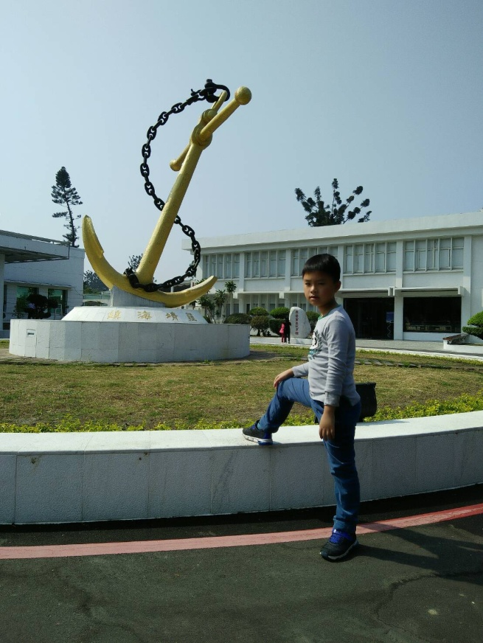
說明：於左營軍區故事館拍攝
 | 投稿題目：左營軍區故事館參觀心得
今天一早爸媽就帶著我和姊姊去左營軍區故事館參觀，一下車，我的目光就被像城牆一樣高且閃閃發光的船錨給吸引住了。
進入故事館後，我看到了從軍艦拿下來的巨大船錨以及早期的潛水衣，正當我好奇潛水衣怎麼如此厚重時，旁邊的館內志工阿姨告訴我，這件潛水衣上有許多鉛塊所以重達80幾公斤，是為了讓潛水員可以潛到海底。接著我看到了船上的駕駛艙，裡面有好多跟駕駛有關的東西，轉過頭來看到許多模型和按鈕，當我按下了第一個按鈕，模型裡就出現一個綠光，原來那個綠光是要告訴我，我按的那個名稱的位置。之後我們到了二樓，第一個看到的就是摩斯密碼，我剛開始還不會用，後來爸爸教我如何使用，我才知道摩斯密碼的用途，後來我又看到了各種不同的模型軍艦 ，當我看到這些軍艦的時候，最吸引我的就是潛水艇，真佩服這些發明潛水艇的人。
逛完故事館後，我學到了不少知識，謝謝這些工作人員的用心，讓我知道海軍的故事與重要性以及臺灣以前的歷史。
 | （表格請自行延伸）

